全國律師聯合會 函
地址：台北市中正區忠孝西路一段4號7樓C室
聯絡方式-電 話：02-23881707分機66
傳 真：02-23881708
聯絡人：應佳容
受文者：各地方律師公會
發文日期：中華民國114年7月7日
發文字號：（114）律聯字第114431號
速別：
密等及解密條件或保密期限：普通
附件：如文

主旨：本會民事程序法委員會與台北律師公會民事程序法委員會定於114年7月26日(星期六)上午9:00-12:00假本會會議室(台北市中正區忠孝西路一段4號7樓Ｃ室) 合辦「智慧財產民事訴訟之事證蒐集與祕密保護制度」講座，敬請轉知會員踴躍報名。請查照。

說明：相關議程及報名網址，詳如附件。

正本：各地方律師公會
副本：本會民事程序法委員會 陳主任委員鵬光
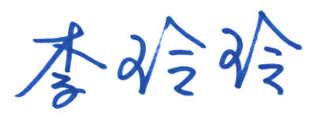
理事長

